事项编码：204308700111330100580267448L03

高校毕业生社保补贴申领（灵活就业）服务指南

市人力社保局

高校毕业生社保补贴申领（灵活就业）服务指南
一、适用范围
主要内容：本事项是指符合法规政策规定条件的高校毕业生实现灵活就业并依法缴纳社会保险费后，可向所在地的市、县（市、区）人力资源和社会保障部门申请领取灵活就业社保补贴。
服务对象：个人
二、国家法律依据

三、省级法律依据
中共浙江省委办公厅 浙江省人民政府办公厅关于进一步引导和鼓励高校毕业生到基层工作的实施意见 中共浙江省委办公厅 浙江省人民政府办公厅 第二条 进一步拓宽高校毕业生到基层工作的渠道 （六）鼓励高校毕业生到中小微企业就业。进一步发挥中小微企业吸纳高校毕业生就业主渠道作用，综合运用财政、金融等政策，鼓励中小微企业提供更多适合高校毕业生特点的工作岗位。将高校毕业生到非公有制中小企业就业补助和小微企业招用高校毕业生就业补贴合并为高校毕业生到中小微企业就业补贴，毕业2年以内的高校毕业生到中小微企业就业，签订1年及以上劳动合同、依法缴纳社会保险费且工资低于当地上年度全社会在岗职工平均工资的，在劳动合同期限内可给予就业补贴，具体标准由各地结合实际确定。毕业5年以内的高校毕业生到养老、家政服务和现代农业企业就业，签订1年及以上劳动合同并依法缴纳社会保险费的，在劳动合同期限内给予每年1万元的就业补贴。以上两项补贴期限均不超过3年。入驻经人力社保部门认定的创业孵化基地的小微企业，申请创业担保贷款且符合条件的，给予全额贴息。毕业2年以内的高校毕业生实现灵活就业，在公共就业人才服务机构办理实名登记并依法缴纳社会保险费的，给予不超过其实际缴纳社会保险费三分之二的社保补贴，核定补贴的缴费基数不超过全省上年度全社会在岗职工平均工资，补贴期限不超过3年。 （七）引导高校毕业生到基层从事公共管理和社会服务。加大政府购买基层公共教育、医疗卫生、农村经营管理、农业技术、农村水利、就业和社会保障等服务的力度。毕业5年以内的高校毕业生到乡镇（街道）、村（社区）专职从事公共管理、社会服务以及从事公安机关警务辅助工作的，其收入不低于当地上年度全社会在岗职工平均工资，并为其按时足额缴纳社会保险费和住房公积金，具体办法由各地制定。 （八）支持高校毕业生到基层机关事业单位工作。根据基层发展需要和财力状况，编制政策和编制标准适当向基层机关事业单位倾斜，基层单位出现岗位空缺，要择优招录高校毕业生或拿出一定数量的岗位专门招录高校毕业生。研究制定符合县乡机关工作特点的公务员考录测评办法，实行分级分类考试。省内山区或海岛县（市、区）机关的执法和“窗口”单位以及乡镇（街道）机关职位，可面向本县（市、区）生源或户籍的高校毕业生招考。省级机关单位和杭州、宁波市级机关单位招考或遴选公务员，除专业性比较强的紧缺和特殊职位外，均应面向具有2年以上基层工作经历人员，其他各市市级机关单位招录2年以上基层工作经历人员的比例应占本级总招录计划数的50%以上。改进基层事业单位岗位管理模式，适当提高基层中高级专业技术岗位比例，增强基层岗位吸引力。支持省内加快发展地区事业单位适当放宽学历、学位等条件，降低开考比例，优先招聘本地生源、本地户籍或在本地长期生活的高校毕业生。鼓励省、市所属事业单位安排一定数量岗位面向有基层工作经历的人员招聘。继续依托高校开展基层农业、卫生人才定向培养工作，扩大基层定向培养专业范围和规模。 （九）鼓励高校毕业生参加基层服务项目。继续组织实施大学生到村任职、“三支一扶”计划、志愿服务西部计划、农村教师特岗计划和农技特岗计划等基层服务项目，每年选派一批高校毕业生到基层服务。参加基层服务项目前无工作经历的人员服务期满且考核合格后2年内，在参加机关事业单位考录（招聘）、到各类企业就业、自主创业、落户、升学等方面可同等享受应届高校毕业生的相关政策。各级机关事业单位要拿出一定数量的职位（岗位）面向基层服务项目人员定向考录（招聘）。各地要通过组织开展专场招聘、加强职业指导和职业介绍等方式，促进服务期满人员就业。按照国家要求，认真组织实施高校毕业生基层成长计划。 （十）鼓励大学生参军入伍。完善高校学生参军入伍优惠政策，落实好退役大学生士兵专项研究生招生计划、学费资助、复学升学、就业创业等政策。进一步优化工作流程，落实高校征兵工作机制，为大学生入伍开辟绿色通道。落实鼓励高校毕业生在部队长期服役政策，部队服役经历视为基层工作经历，按有关规定享受在基层工作高校毕业生同等政策待遇。
四、市级法律依据

五、县级规定

六、主管部门名称
市人力社保局
七、实施或牵头(科)室名称
市就业中心
八、受理条件
补贴对象：毕业2年以内的高校毕业生。 补贴对象应同时符合以下条件： 1.在杭州市从事灵活就业； 2.办理灵活就业登记； 3.以灵活就业人员身份在杭州市缴纳社会保险费。 补贴标准：自2023年2月1日起，补贴标准按补贴对象实际缴纳的职工基本养老保险费、职工基本医疗保险费之和的50%计算。单独参加职工基本养老保险或职工基本医疗保险的，按实际缴纳社会保险费的50%予以补贴。补贴期跨越新老政策的，补贴标准分段计算。2023年1月31日前的灵活就业社保补贴按原标准（女48周岁以上、男58周岁以上人员，每人每月500元；低保和低保边缘家庭成员每人每月400元；其他人员每人每月300元）计算。 补贴期限：符合条件的补贴对象最早自灵活就业登记表中记载的起始月份起享受补贴，其中除低保低边家庭成员、低收入家庭、残疾人、零就业家庭人员、距法定退休年龄不足两年人员、2016年12月31日前认定的原城镇就业困难人员外的其他就业困难人员最早自2023年2月1日起享受补贴。高校毕业生灵活就业社保补贴期限不超过3年。
九、申请材料目录

材料名称 | 材料形式 | 必要性及描述 | 备注
技工院校毕业证书 | 纸质或电子 | 非必要
社会保障卡 | 系统自动获取，如数据不全则需申请者提交 | 必要
居民身份证 | 系统自动获取，如数据不全则需申请者提交 | 必要
高等学校毕业证书 | 纸质或电子 | 非必要
国外毕业证书或学位证书 | 纸质 | 非必要
高校毕业生社保补贴申领（灵活就业）申请表 | 纸质或电子 | 必要
教育部学籍在线验证报告 | 纸质 | 非必要
一次性缴纳社会保险费凭证 | 纸质或电子 | 必要
社会保险参保证明 | 纸质或电子 | 必要
国外学历学位认证书 | 纸质 | 非必要

十、申请接收
办理地点: 杭州市人力社保综合服务大厅（杭州市上城区小营街道中河中路248号）5-12号窗口;
十一、对外公布的办理程序描述
环节 | 办理时限 | 办理人员 | 审批标准 | 办理结果
申请 | 即办 | 申请人向市、县（市、区）人力资源和社会保障部门公布的经办机构提交申请材料，或通过浙江政务服务网、“浙里办”APP网上或移动端申请，并选择结果送达方式
受理 | 即办 | 各地市具体行使单位具体工作人员 | 对材料进行形式审查 | 1.申请材料不齐全或不正确的，退回并一次性告知需补正的材料；  2.不符合申请条件的，告知不予受理理由并退还材料。
审核  公示 | 30个工作日 | 各地市具体行使单位具体工作人员 | 对材料进行复核并按规范核对业务处理 | 符合条件的做出审核决定。审核通过的，在当地政府或人力社保部门网站公示补贴申领情况。
办结 | 即办 | 各地市具体行使单位具体工作人员 | 业务规范处理 | 对材料进行归档处理
送达 | 即办 | 各地市具体行使单位具体工作人员 | 启动送达流程 | 根据申请人选择的送达方式，向申请人反馈补贴核定结果，在业务系统内登记。

十二、办结时限
法定期限：无期限
承诺期限：30工作日
十三、收费依据及标准
收费项目名称 | 收费标准 | 减免说明

十四、审批结果名称

十五、结果送达
送达方式：当场送达,电子文件网上送达
十六、咨询途径
咨询电话：全国统一咨询投诉热线0571-12345-1
十七、监督投诉渠道
监督投诉电话：0571-12345-1或12345投诉热线
网上投诉：http://zxts.zjzwfw.gov.cn
十八、受理地点和时间
受理地点：杭州市人力社保综合服务大厅（杭州市上城区小营街道中河中路248号）5-12号窗口
受理接待时间：法定工作日上午8:30-11:50、下午13:30-17:00

十九、办理进程和结果公开查询
咨询电话：全国统一咨询投诉热线0571-12345-1
网上查询：bsjd.zjzwfw.gov.cn
二十、办事者到办事现场次数
0次
次数说明：

附录1 高校毕业生社保补贴申领（灵活就业）流程图
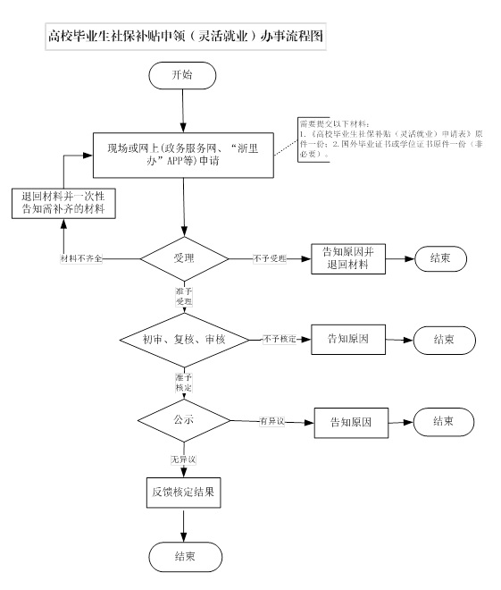

附录2 相关申请材料示范文本
材料空白表、示例表，请在“申请材料”中单独下载打印

附录3 常见问题解答
1、问题：
高校毕业生社保补贴申领（灵活就业）的补贴标准与期限
解答：补贴标准：自2023年2月1日起，补贴标准按补贴对象实际缴纳的职工基本养老保险费、职工基本医疗保险费之和的50%计算。单独参加职工基本养老保险或职工基本医疗保险的，按实际缴纳社会保险费的50%予以补贴。补贴期跨越新老政策的，补贴标准分段计算。2023年1月31日前的灵活就业社保补贴按原标准（女48周岁以上、男58周岁以上人员，每人每月500元；低保和低保边缘家庭成员每人每月400元；其他人员每人每月300元）计算。
补贴期限：符合条件的补贴对象最早自灵活就业登记表中记载的起始月份起享受补贴，其中除低保低边家庭成员、低收入家庭、残疾人、零就业家庭人员、距法定退休年龄不足两年人员、2016年12月31日前认定的原城镇就业困难人员外的其他就业困难人员最早自2023年2月1日起享受补贴。高校毕业生灵活就业社保补贴期限不超过3年。

